**Министерство науки и высшего образования Российской Федерации**

Федеральное государственное автономное образовательное учреждение

высшего образования

**«НАЦИОНАЛЬНЫЙ ИССЛЕДОВАТЕЛЬСКИЙ**

**ТОМСКИЙ ПОЛИТЕХНИЧЕСКИЙ УНИВЕРСИТЕТ»**

Школа: Инженерная школа энергетики

Направление: Прикладная информатика

Отделение: Электроэнергетики и электротехники

Лабораторная работа №5

Проектная документация

по дисциплине «*Основы объектно-ориентированного программирования*»

|  |  |  |  |
| --- | --- | --- | --- |
| Выполнил студент гр. О-5КМ81 | _________ | _______ | Питько Ю.М. |
|  | Подпись | Дата |  |
| Проверил преподаватель | _________ | _______ | Калентьев А.А. |
|  | Подпись | Дата |  |

**Цель работы:** изучение разработки проектной документации на созданный программный продукт.

**Ход работы**

На рисунке 1 представлена диаграмма вариантов использования для разработанной программы.

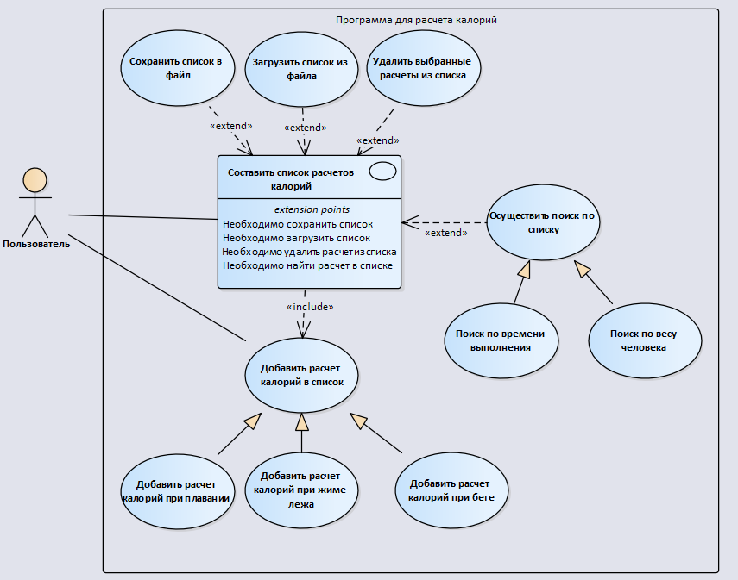

Рисунок 1 – Диаграмма вариантов использования

На рисунке 2 представлена диаграмма классов для выполненного проекта.

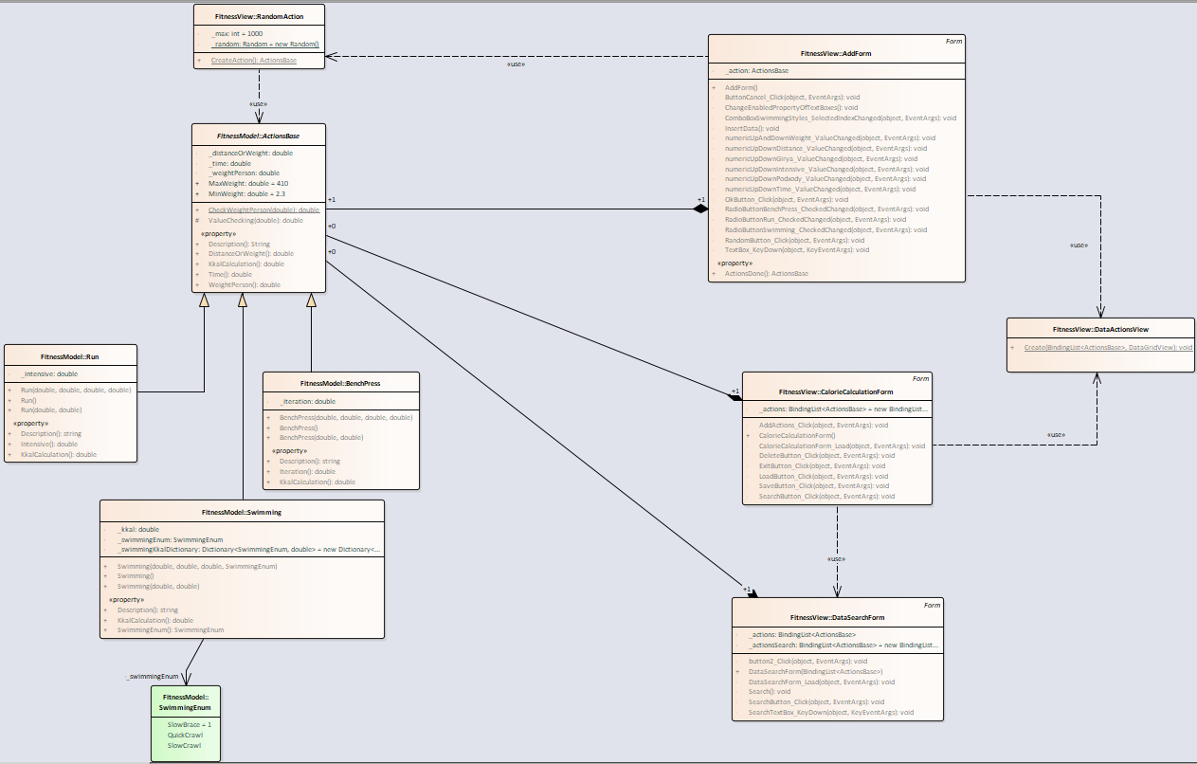

Рисунок 2 – Диаграмма классов